**武进区坂上初级中学党建工作典型案例和创新做法**

1. 典型案例：

（一）我校党支部张明星老师参加了区教育团工委举办“立德修身，诗心育人”教育系统首届青年中层干部风采展示活动。

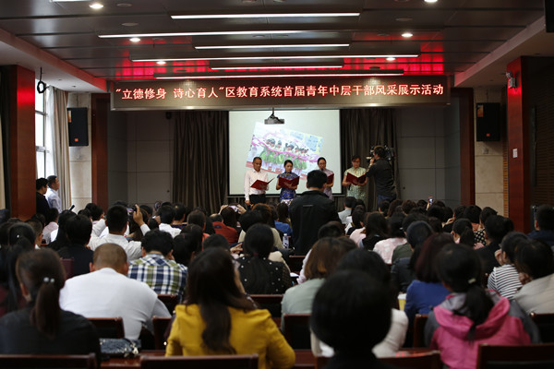

（二）我校党支部王晓峰老师参加了武进区教育系统“双十佳三好教师”评选

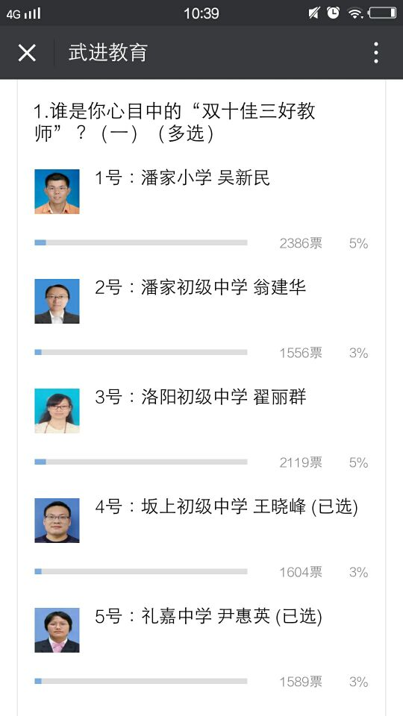

二、创新做法

1.把党组织工作融入学校教育教学各项工作中，防止“两张皮”。建立党组织班子成员和党员联系服务师生员工制度，组织党员老教师、教学骨干与年轻教师结对子。

2.组织党员承诺践诺，开展岗位建功、教学竞赛、建言献策等活动。积极运用现代信息技术手段开展党组织活动，增强活动影响力吸引力。

3.强化社会公德、职业道德、家庭美德、个人品德教育，注重培育宣传师穗标兵、教学骨干和优秀班主任、德育工作者等先进典型，引导教师争做有理想信念、有道德情操、有扎实学识、有仁爱之心的好老师。

4.坚持课堂讲授有纪律，严禁在教育教学活动中有反对党的领导、反对中国特色社会主义制度、有损国家利益和不利于学生健康成长的言行。

5.实行师德“一票否决制”，把师德表现作为教师资格注册、年度考核、职称评审、岗位聘用、评优奖励的首要标准。

6.对教师体罚学生、收受礼品礼金等行为，要批评教育、责令改正；道德败坏、造成不良影响的，按照有关规定严肃处理。对违反师德行为监管不力的，追究党组织书记和行改负责人的责任。